Portada

Análisis de producción de Cultivos

Daniela Coronado Álvarez
Camilo Andrés Olea Aguirre
GRUPO 3

Ingeniería de Software y Datos, Universidad Digital de Antioquia

0074: Proyecto Integrado V

Mr. Andrés Felipe Callejas

09 de Noviembre de 2025

Contenido
Portada 1
Resumen 3
Palabras clave: 3
Objetivo general 4
Objetivos específicos 4
Metodología (Scrum) 5
Resultados 6
Bibliografía 7

Resumen

El propósito de este estudio es examinar los rendimientos de la agricultura y las circunstancias de cultivo de varios tipos de cosechas para discernir cuáles presentan una mayor rentabilidad en términos de toneladas generadas. Para llevar a cabo esta investigación, se emplea el conjunto de datos "Agriculture Crop Yield", adquirido de la plataforma Kaggle y publicado por el usuario Samuel Oti Attakorah hace alrededor de un año. Este conjunto de datos, que está disponible bajo una licencia libre, incluye información sobre diversos cultivos, su rendimiento por hectárea, los días necesarios para la cosecha y factores relacionados con el clima y el terreno.
Mediante el uso de métodos de análisis de datos, limpieza y visualización, se pretende identificar tendencias en la productividad y entender la conexión entre el tiempo de crecimiento de los cultivos y su rendimiento total. Los hallazgos ayudarán a reconocer los cultivos con mayor potencial de rentabilidad, teniendo en cuenta la eficacia del tiempo de desarrollo en comparación con las toneladas producidas. Este análisis apoya el fortalecimiento de la gestión agrícola, la elaboración de estrategias para optimizar recursos y la realización de decisiones fundamentadas en el ámbito de la producción.

Palabras clave:
- Agricultura
- rendimiento agrícola
- rentabilidad
- análisis de datos
- Kaggle
- producción de cultivos

Objetivo general
Analizar los datos del conjunto Agriculture Crop Yield para identificar los cultivos con mayor rentabilidad en función de su rendimiento por tonelada y los días requeridos para su crecimiento.

Objetivos específicos
- Examinar y entender la organización del conjunto de datos sobre el rendimiento de cultivos agrícolas, reconociendo las variables disponibles para su estudio.
- Llevar a cabo la recolección y limpieza inicial de los datos para asegurar su calidad y coherencia.
- Preparar el conjunto de datos agregando variables adicionales como el costo proyectado y los días de cultivo para facilitar análisis futuros.
- Verificar la integridad de los datos mediante pruebas preliminares de carga y transformación.
- Establecer la base metodológica que permitirá realizar, en etapas futuras, el análisis comparativo y la identificación de los cultivos más rentables.

Metodología (Scrum)

La estrategia del proyecto se fundamenta en el modelo Scrum, aplicado al desarrollo de un proceso analítico que es iterativo y colaborativo. Este enfoque facilita la organización de las tareas en sprints, centrándose en la planificación, transformación y verificación de los datos antes de realizar el análisis final.

- A continuación, se detallan las etapas incluidas en esta fase inicial:
- Evaluación de la necesidad
- Formulación o diseño de la necesidad
- Extracción
- Preprocesamiento
- Validación

Nota: En este proyecto no se llevará a cabo la fase de Entrenamiento (Train), dado que el propósito se concentra en el análisis exploratorio y descriptivo de las cosechas, en vez de crear modelos predictivos.
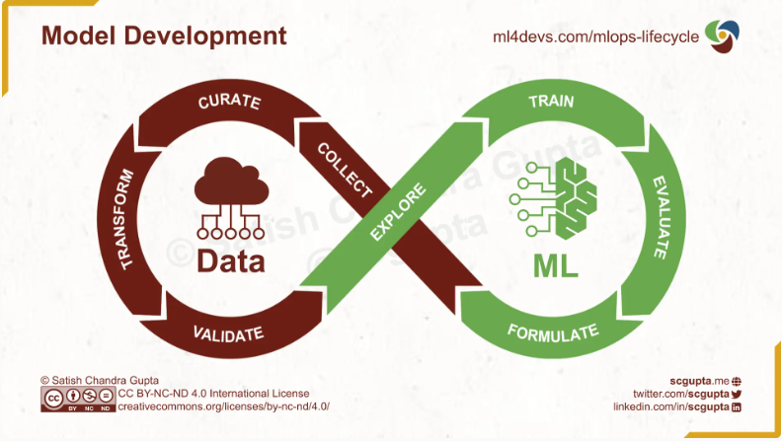
Imagen tomada de: (Gupta, 2025)

Resultados

En esta etapa inicial, se llevó a cabo la revisión del dataset “Agriculture Crop Yield” (Attakorah, 2024), analizando su organización y las variables que se pueden utilizar para el análisis. Se llevó a cabo la preparación de los datos para garantizar su adecuada aplicación en las siguientes etapas del proyecto.
El conjunto de información fue revisado y se realizó una evaluación inicial en el repositorio del proyecto, comprobando que es factible su utilización y que los registros son consistentes. Esta base de datos formará la base para las fases siguientes, en las cuales se llevarán a cabo análisis descriptivos, comparativos y visuales que ayudarán a identificar cuáles son los cultivos más lucrativos según su rendimiento y el tiempo que requieren para crecer.

Bibliografía

Attakorah, S. O. (2024). Agriculture Crop Yield. Obtenido de Kaggle: https://www.kaggle.com/datasets/samuelotiattakorah/agriculture-crop-yield/data
Gupta, S. C. (6 de Febrero de 2025). ML4Devs. Obtenido de ML4Devs: https://www.ml4devs.com/en/articles/mlops-machine-learning-life-cycle

